Муниципальное бюджетное дошкольное образовательное учреждение детский сад №15 «Ручеек»

Акция
по профилактики дорожно- транспортного травматизма
«Мы за безопасную дорогу»

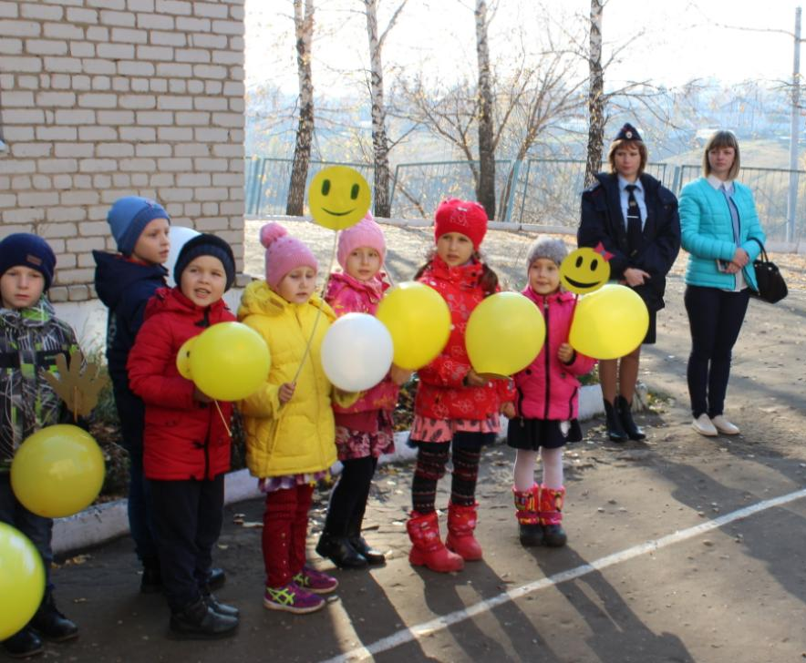

Разработчики: воспитатели
МБДОУ детского сада
№15 «Ручеек»
Рубцова Е.А.; Воронина М.С.
Участники:
Педагоги и воспитанники
МБДОУ детского сада
№15 «Ручеек»

Сергач, 2018 г.

Цель: привлечение внимания общественности к проблеме детского дорожно-транспортного травматизма.
Задачи:
- закрепить Правила дорожной безопасности;
-учить соблюдать правила безопасного поведения на улице и при переходе через проезжую часть;
- формировать самостоятельность и ответственность в действиях ребенка на дороге;
- упражнять детей в умении ориентироваться относительно элементов дороги, транспортных средств;
- развивать внимание, наблюдательность, память;
- развивать коммуникативные навыки, умение свободно вести диалог на заданную тему;
- воспитывать культуру поведения на улице;
- пропаганда безопасного поведения участников дорожного движения, предотвращение ДТП с участием детей- пешеходов.

Пояснительная записка:
Безопасность на дороге прежде всего одна из актуальных проблем современного общества…Учитывая уровень и ритм жизни современного человека вся его жизнь состоит из разъездов и путешествий. Опасность на дороге может поджидать нас на повсюду, поэтому соблюдение правил дорожного движения необходимо знать каждому. Именно поэтому возникла идея о проведении такого рода акции совместно с социальным партнером МО ГИБДД по Сергачскому району, а также при поддержке и участии семейных команд.
Все мы живем в обществе, где надо соблюдать определенные нормы и правила поведения, в том числе и в дорожно -транспортной обстановке. Статистика утверждает, что очень часто причиной дорожно-транспортных происшествий становятся именно дети, которые играют вблизи дорог, переходят улицу в неположенных местах. Приводят к этим нарушениям элементарное незнание Правил дорожного движения и безучастное отношение взрослых к поведению детей на дороге. Другой причиной является то, что дошкольники еще в должной степени не умеют управлять своим поведением, у них еще не выработалась способность предвидеть возможную опасность, поэтому они безмятежно выбегают на дорогу. С каждым годом наш город растет и хорошеет. Увеличивается поток транспорта на наших улицах. Пешеходы не всегда чувствуют себя в безопасности. В числе пешеходов и дети. Ребенок – это исследователь, которого интересует улица и все на ней происходящее. И часто, увлеченный чем-либо новым, необычным, он попадает в опасные для жизни ситуации. Сегодня детский сад стремится обеспечить своим воспитанникам качественное, универсальное образование, обеспечить высокий уровень общей культуры, в том числе и культуры поведения на дороге. Однако дети дошкольного возраста – это особая категория пешеходов и пассажиров.
Важно, быть образцом культурного, законопослушного поведения на дороге, положительным примером и воспитывать у детей уважение к правилам дорожного движения… Терпеливо, ежедневно, ненавязчиво…

Организаторы акции
Муниципальное бюджетное дошкольное образовательное учреждение детский сад №15 «Ручеек», ГИБДД по Сергачскому району.
Участники акции
Участниками акции являются. в которую входят: педагоги МБДОУ детского сада №15 «Ручеек», старший воспитатель., воспитанники подготовительной группы – 18 человек Сотрудники ГИБДД , родители.
Оборудование и материалы: фото и видео камера, смайлики, ладошки, фликиры, воздушные шары, буклеты и жилеты по безопасности.
Порядок и сроки проведения акции
Социально – значимая акция « Мы за безопасную дорогу» проводится в три этапа:
1 этап. ( с 09 октября по 11 октября 2018г)
Подбор информации, подготовка фликеров; отбор участников, определение тем мероприятий, изготовление буклетов, разучивание речевки и приветствие для водителей.
Работа с родителями воспитанников: приобретение воздушных шариков, изготовление смайликов и ладошек, изготовление фликеров на одежду.
2 этап.
Проведение акции с 09 октября по 24 октября 2018г
№п/п | Название мероприятия | Сроки проведения | Ответственные | Примечания
1. | Подготовка буклета « Правильный фликер» | 17.10.2018г | Салмина О.А.  Сенина Ю.М.  Рубцова Е.А.  Воронина М.С.
2. | Подготовка  Фликеров ( смайлики, ладошки) | 15.10.2018г | Рубцова Е.А.  Воронина М.С. и родители воспитанников подготовительной группы.
3. | Разработать безопасный маршрут от детского сада до остановки и пешеходного перехода на ул.Ульянова д.212 а | 18.10.2018г | Салмина О.А.  Сенина Ю.М.  Рубцова Е.А.  Воронина М.С.
4. | Проведение инструктажа по ПДД с участниками акции. | 19.10.2018г | Салмина О.А.  Сенина Ю.М.  Рубцова Е.А.  Воронина М.С.
5. | Реализация акции « Мы за безопасную дорогу». | 19.10.2018г | Салмина О.А.  Сенина Ю.М.  Рубцова Е.А.  Воронина М.С.
6. | Организовать Флешмоб « Не будь невидимкой» с детьми старшего дошкольного возраста . | 19.10.2018г | Салмина О.А.  Сенина Ю.М.  Рубцова Е.А.  Воронина М. С.  Кокина Л.К.
7. | Организация встречи с сотрудниками ГИБДД в рамках проведения акции « Засветись! Стань заметней на дороге». | 10.10.2018г | Салмина О.А.  Сенина Ю.М.  Рубцова Е.А.  Воронина М.С.
8. | Подбор материалов для фото и видео- отчета акции « Засветись! Стань заметнее на дороге». | 24.10.2018г | Салмина О.А.  Сенина Ю.М.  .Рубцова Е.А.  Воронина М.С.
9. | Создание социального видеоролика о проведении акции « Мы за безопасную дорогу». | 24.10.2018г | Салмина О.А.  Сенина Ю.М.

3 этап.
Фотоотчёт о проведенной акции 24 октября 2018 года.

